Foglalkozásterv Kertész Erzsi Panthera 1. - A hógömb fogságában (2016) című regényének feldolgozásához 10 órában

eredeti megjelenés: Dömsödy Andrea - Németh Szilvia (szerk.): Olvasás, élmény, könyvtár. Egy könyvtárostanári konferencia lenyomata. (Kis KTE könyvek, 10.) Budapest, Könyvtárostanárok Egyesülete, 2018. 58-79. p.

szerző | Kertész Erzsi
cím | Panthera 1. - A hógömb fogságában
évfolyam | 5.
tantárgy | magyar irodalom
Tanár (+ iskola) | Cs. Bogyó Katalin (Szegedi Tudományegyetem Juhász Gyula Gyakorló Általános és Alapfokú Művészeti Iskolája, Napközi Otthonos Óvodája)
Segédanyagok típusai | Bevezető tanulmány  részletes óraterv, totó, sablon szócikkekhez, villámkérdések megoldásokkal, értékelőtáblázat
Kapcsolódó linkek | https://www.youtube.com/watch?v=lbfg42_E97w  https://m.magyarnarancs.hu/konyv/kamaszado-103655  https://folyoiratok.oh.gov.hu/mikkamakka/konyvajanlo-nagytesoknak-9  http://olvasovanevels.gportal.hu/gindex.php?pg=37183938&nid=6738733
Tantárgyi kapcsolódások | Dráma, könyvtárhasználat. tánc

Olvassunk együtt!
Olvasmányélmény ötödikben: Kertész Erzsi: Panthera 1. - A hógömb fogságában

Egy olvasó ezernyi életet megél, mielőtt meghal.
Az az ember, aki nem olvas, csak egyet.
(George R. R. Martin)
Bevezetés
Kedvenc idézetemet választottam eme írás mottójául. Ezt szoktam tanítványaimnak is idézni, főleg általános iskolai tanulmányaik vége felé, amikor a közösen eltöltött négy esztendő némi bizonyítékát adja az idézet igazának: együtt éltük meg pl. Kukorica Jancsi, Nemecsek Ernő, Toldi Miklós, Bornemissza Gergő, Vitay Georgina, Rómeó és Júlia, Wibra Gyuri és Bélyi Veronika örömét, bánatát, küzdelmeit, sikereit és bukásait… Máris mennyi élet!
Azért is szeretem ezt az idézetet, mert – az én értelmezésemben – összecseng a másik kedvenc idézetemmel, amely Vekerdy Tamástól származik: Az olvasás - ha élvezetet okoz - segít élni. Átélni és túlélni is. Tehát az a sok-sok, olvasás közben megélt élet nyújtotta példa, az abból leszűrt tapasztalat segíthet a gyerekeknek is a saját életüket élni - átélni és túlélni -, a problémáikat, konfliktusaikat felismerni és megoldani, örömüket, bánatukat feldolgozni…
E kettőből indulok ki, amikor magyar- és könyvtárostanárként arra törekszem, hogy a körülöttem lévő gyerekek olvassanak – lehetőség szerint sokat és élvezettel olvassanak, s ehhez kapjanak segítséget az órai és a könyvtári beszélgetések során.

1. Dilemmák
Magyartanárként komoly dilemma elé kerültem, amikor új osztályt kapva a tanmenetet állítottam össze. Elég lesz-e csak a kötelező/házi olvasmányt (Molnár Ferenc: A Pál utcai fiúk) olvasnunk majd az ötödik osztály vége felé? Elég rutinos olvasók-e már a gyerekek, hogy egy viszonylag nagyobb lélegzetű, korábbi nyelvezetű regényt önállóan elolvassanak, a cselekményt átlássák, a szereplők indítékait, jellemét megértsék? Előkészíti-e a regényt Petőfi János vitéze, amely a tananyagban megelőzi? Egyáltalán, az ötödikes irodalom tananyag elég irodalmi élményt nyújt a gyerekeknek?
Tapasztalataim alapján úgy gondoltam, hogy e kérdésekre nem a válasz. Mit tehetnék?

1.1. Kötelező/házi olvasmány – KÖZÖS olvasmány?
Újra és újra fellángol szakmai körökben és a közéleti sajtóban a vita, hogy szükség van-e kötelező/házi olvasmányokra, illetve azokra van-e szükség, amelyeket sok-sok éve olvastatunk, mit sem törődve a környező világ változásaival, és az újabb és újabb generációk ebből fakadó igényeivel.
Lehet érveket hozni pro és kontra, de a tanári munka tartalmát a mindenkori érvényben lévő Nemzeti alaptanterv, illetve kerettanterv határozza meg, amelyek alapján viszonylag kevés szabadságot kapnak – de kapnak – a tanárok annak eldöntésében, hogy mit olvastassanak. Ami viszont tanári kompetencia, az az, hogy hogyan tanítanak, hogyan olvastatnak, hogyan „dolgozzák fel” az olvasmányokat. Úgy gondolom, ezzel a szabadsággal mindenképpen élnie kell(ene) a tanítóknak, magyartanároknak. Új módszerekkel a régi olvasmányok is élményszerűvé, szerethetővé tehetők, ill. hagyományos, elavult módszerekkel az új olvasmányok sem válnak élvezetessé. Nagyban segíti a tanító és a magyartanár munkáját, ha együttműködik a könyvtárostanárral, aki egészen más szemlélettel, főleg az élményszerűséget a középpontba állítva közelít a könyvekhez. Mert úgy gondolom, az irodalmi élmény megszerzése, megélése lehet az egyik út ahhoz, hogy felébresszük (ébren tartsuk) a gyerekekben az olvasás igényét.
A kötelező/házi olvasmányt szerettem volna tehát ötödik osztályban egy közös olvasmánnyal kiegészíteni, amelyet magyar- és könyvtárostanár szemlélettel, élményszerűen kívántam a gyerekekkel „feldolgozni”.
1.2. Hogy fér ez bele?
A Nemzeti alaptanterv is leszögezi, hogy a Magyar nyelv és irodalom műveltségterületen belül „…az irodalmi nevelés kitüntetett feladata az olvasási kedv felkeltése és megerősítése, az irodalomnak mint művészetnek, mint az emberi kommunikáció sajátos formájának megszerettetése, közlésformáinak, kifejezési módjainak élményteremtő megismertetése. Az így megszerzett tudás lehetőséget teremt az ön- és emberismeret, a képzelet, a kreativitás és a kritikai gondolkodás fejlesztésére, miközben a tanulók megismerik a sokoldalú és többjelentésű hagyomány fogalmát, a nyelvi és művészi konvenciókat.”
Az alapelveket a kerettanterv konkretizálja. A magyar nyelv és irodalom kerettanterve az általános iskola 5-8. évfolyamán A és B változatot kínál.
Az irodalom kerettantervének A változata házi olvasmányként adja meg Molnár Ferenc A Pál utcai fiúk című regényét, ezt megelőzően pedig 15 órát szán a Család, gyerekek és szülők; barátság, emberi kapcsolatok c. tematikus egysége, amelyen belül lehetőség van ezen kapcsolatok sokféleségét irodalmi (kisepikai, nagyepikai és lírai) műveken keresztül bemutatni. A kerettanterv ugyan javasol írókat (pl. Kosztolányi, Karinthy művei, Mark Twain, Jules Verne, J. K. Rowling, E. Kästner), de ezek kiegészíthetők, bővíthetők, szűkíthetők.
Az irodalom kerettantervének B változata nagyobb lehetőségeket tartogat, két tematikus egység, az Egyén és közösség, gyermek és felnőtt motívuma az irodalmi művekben, valamint a Regényhősök összehasonlítása is lehetőséget nyújt a szabad olvasmányválasztásra, órakeretet is biztosítva hozzá.
Iskolánkban az A változat szerint folyik a nevelő-oktató tevékenység, így
irodalomból a Család, gyerekek és szülők; barátság, emberi kapcsolatok c. tematikus egységbe,
magyar nyelvből az
- Olvasás, az írott szöveg megértése. Olvasás, szövegértés („Tájékozódás, információkeresés (betűrend, tartalomjegyzék, utalók használatával) a különféle dokumentumtípusokban (könyv, folyóirat, AV és online dokumentum), korosztálynak szóló kézikönyvekben (szótár, lexikon), ismeretterjesztő forrásokban. A szövegértés folyamatának megfigyelése, a szöveg megértésének követése, monitorizálása.”), az
- Írás, fogalmazás („Személyes élmények megfogalmazása különböző szöveg-típusokban: mese, elbeszélés, leírás, jellemzés, levél.”), valamint
- A szavak szerkezete és jelentése („Egynyelvű szótárak használata, könyvtári kutatás, szójelentések csoportos és önálló feltárása.”) című tematikus egységbe tudtam beilleszteni a közös olvasmányunkat.

A könyvtárhasználat befogadó tárgya ezen az évfolyamon a magyar nyelv és irodalom.
Iskolánkban 5. évfolyamon heti egy órában a gyerekek számára Tánc és dráma óra is van. A kerettantervet megvizsgálva a Történetek feldolgozása („Történet szituációkra bontása (pl. kiscsoportokban létrehozott állókép, állókép narrációval, állóképsorozat, gondolatkövetés, némajáték, hangjáték), majd a látottak egész csoportos megbeszélése.”) c. tematikus egység is a projektünkhöz illeszthető.
Az óraszám (11) még így is kevés, hiszen egy-egy olvasmány körüljárása a kapcsolódási pontokkal, tantárgyi integrációval együtt akár egy félévet is felölelhetne.
1.3. Mit olvassunk?
Miután a fentiek alapján világossá vált, hogy bár szűkösen, de belefér a tanmenetembe egy közös olvasmány, azt kellett kiválasztani, hogy mit olvassunk közösen. Az idő már ekkor is szorított, a sorsdöntő szülői értekezletre (lásd később) szeptember elején került sor, így magamnak kellett választanom. A tanítójuktól előzetesen annyit tudtam meg az osztályról, hogy alsóban nem volt közös olvasmányuk, viszont a könyvtárban tartott könyvtárhasználati foglalkozásokról ismertem őket annyira, hogy tudjam, szívesen vesznek könyvet a kezükbe.
Előző osztályomnál nem volt közös olvasmányunk, csak ajánlott olvasmányaink voltak, amelyek kiválasztása konszenzussal történt, azaz ajánlottam én is, a diákok is, majd egy korteshadjárat után szavazással döntöttük el, hogy mely művek kerüljenek fel arra a tízes listára, amelyről aztán kettőt választottak maguknak elolvasásra. Megtehettem volna, hogy teljesen szabadságot adok, azonban a korteshadjárat projektként való megoldása sok plusz nevelési-oktatási helyzetet teremtett (el kellett olvasni a könyvet, információkat kellett gyűjteni hozzá, azokat rendszerezni kellett, valamilyen formában megjeleníteni, hatást elérni – arról nem is beszélve, hogy mennyi könyvet ismertek meg a kampány során), amelyet nem szerettem volna kihagyni.
A tanulók olvasási motivációjának egyik fontos eleme, hogy mit olvasnak. A választásnál tisztában voltam vele, hogy nem tudok olyan művet ajánlani, amely minden tanulónak elnyeri a tetszését, akiből már az, hogy el kell olvasni, ellenérzést fog kiváltani. Hogy ezt a kockázatot minimálisra csökkentsem, igyekeztem körültekintően választani, és az olvasáshoz segítséget adni.
A közös olvasmány kiválasztásához az alábbi szempontokat állítottam össze:
- Kortárs magyar szerző műve legyen (esetleges személyes találkozó lehetősége)
- A történet szórakoztató, izgalmas és pörgős legyen, megfeleljen az életkori sajátosságoknak, közel álljon a gyerekekhez (élményeket, tapasztalatokat tudjon kötni hozzájuk), azonosulhassanak a szereplőkkel
- Szókincse, nyelvezete közel álljon a gyerekek által használthoz
- Kapcsolódjon más ismeretterületekhez is
- Terjedelme a gyakorlatlanabb olvasókat se riassza el
- Külső megjelenése (borítója), valamint a könyv illusztrációja felkeltse a tanulók érdeklődését

Ha a fenti szempontok mindegyikét figyelembe vesszük, akkor nincs is olyan nagy választék, mint azt esetleg feltételeznénk. A legnagyobb problémát számomra az életkori sajátosságoknak való megfelelés jelentette. A könyvesboltok ifjúsági irodalom kínálata általában a 7-10, a 10-14 és a 14 év feletti korosztálynak szól, a Gyermekirodalmi adatbázis a 2-4 éves, a 4-6 éves, 6-8 éves, a 8-11 éves, a 11-14 éves és a 14 év feletti kategóriát használja. De tudjuk, mekkora különbség van egy 10-11 éves ötödikes és egy 14-15 éves nyolcadikos között, s hogy vannak olyan gyakorlott olvasóink, akik 11 évesen nyugodtan olvashatják a 14 éveseknek íródott könyveket is, vagy éppen fordítva. . De azt is tudjuk, hogy mekkora kárt tud okozni egy túl korán olvastatott mű (pl. Jókai sokat emlegetett Kőszívű ember fiai c. regénye - teljes terjedelemben). Igyekeztem biztosra menni, azaz inkább a gyakorlatlanabb olvasókhoz igazodni, mert semmiképpen sem szerettem volna elriasztani, teljesíthetetlen feladat elé állítani őket.
Saját iskolai könyvtáramból a következő köteteket gyűjtöttem össze:
- Balázs Ágnes: Lufi és Szamóca. Budapest, Móra, 2010. 205 p.
- Berg Judit: Alma. A sötét birodalom. Budapest, Ecovit, 2013. 276 p.
- Dávid Ádám: Millennium expressz. A fogoly. Budapest, Tilos az Á, 2015. 254 p.
- Dóka Péter: A kék hajú lány. Budapest, Móra, 2013. 79 p.
- Kertész Erzsi Panthera 1. – A hógömb fogságában. Budapest, Pagony, 2016. 327 p.
- Nógrádi Gábor: Gyerekrablás a Palánk utcában. Budapest, Móra, 2014. 239 p.
- Nyulász Péter: Helka. A Burok völgy árnyai. Budakeszi, Betűtészta, 2011. 307 p.
- Tasnádi István: Kőmajmok háza. Budapest, Pozsonyi Pagony, 2012. 88 p.
- Tasnádi István - Gimesi Dóra - Jeli Viktória: Időfutár 1. A körző titka. Budapest, Pozsonyi Pagony, 2014. 399 p.
- Wéber Anikó: Az osztály vesztese. Budapest, Pagony, 2016. 208 p.

Azt gondolom, ezek mindegyike a 10-14 éves korosztálynak szól, sőt több szempontomnak megfelelnek, de vagy inkább a 13-14 éveseknek (pl. Millennium expressz, Időfutár) szólnak, vagy/és a témaválasztásuk nem illeszkedik az elképzeléseimhez, akármilyen időszerű (pl. Az osztály vesztese, A kék hajú lány, Gyerekrablás a Palánk utcában) vagy érdekes is (pl. Alma, Kőmajmok háza) stb. Végül nem az döntött, hogy a többi regény miben nem felelt meg az elképzeléseimnek, hanem az, hogy melyik igen, azaz melyik állt legközelebb hozzájuk.

Kertész Erzsi Panthera 1. – A hógömb fogságában című regényének
- kortárs és magyar a szerzője;
- fordulatos és több szálon fut a cselekménye, saját korosztályukról szól, a szereplők egyéni jellemvonásokkal bírnak, fiúk és lányok egyenlő számban szerepelnek (sőt, a csapat megmentője is egy fiú és egy lány), a gyermekszereplők a regény végére közömbös osztálytársakból barátokká válnak, legyőzik előítéleteiket és saját korlátaikat;
- földrajzi és biológiai kapcsolódási pontja is van (amire sajnos végül nem tudtunk kitérni);
- terjedelme oldalszámra talán nagy, de sok (és jó) benne az illusztráció, viszonylag nagy a betűméret és a sorköz,
- a borítóján a repülő hajcsat figyelemfelkeltő.

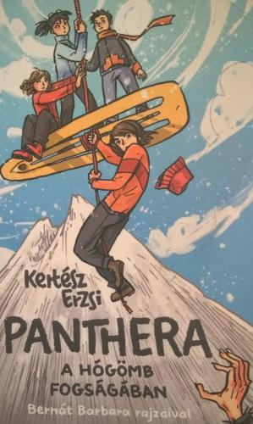
Mindemellett a regény hallatlan nagy érdeme, hogy (egyik) főhőse, Kismukk, erős párhuzamot mutat Nemecsek Ernővel. Lényegében ez a tény döntött.
A könyv borítószövege szerint: „Adva van
- titokzatos, párduc alakú hegy (a Panthera)
- egy csapat gyerek (Gekkó, Vince, Hétfejű Helga, Virág, Noémi, na és persze Kismukk, aki az egész történetet feljegyzi az utókornak)
- egy kezdetektől fogva gyanús hegymászó (Meredek Johnny), egy barátnő (Lavínia), egy kutya (Everest), egy talpraesett portás néni (Rozika)
- és egy igen furcsa szerkezet, ami bárkit és bármit tetszőleges méretűvé tesz (az Átméretező)
Az egész csak egy hegymászó szakkörnek indult… (…)”

1.4. Szülői támogatás
A tanmenetbe illesztés és az olvasandó könyv kiválasztása sem lett volna azonban elegendő az első félévi közös olvasmány tervének a megvalósításához, ha a szülők nem támogatják az elképzelést. Az iskolai könyvtárnak ugyanis csak egy példánya volt a kötetből (mint ahogy a többiből is), a Somogyi Károly Városi és Megyei könyvtárnak 9 (többnyire kikölcsönözve), a város többi iskolai könyvtárában elvétve néhány példány – az osztály pedig 32 fős. Kölcsönzéssel tehát nem tudtam a gyerekek kezébe adni a könyvet, s itt el is bukhatott volna a terv.
Az osztályfőnökkel együttműködve a szeptemberi első szülői értekezleten tártam a szülők elé a közös olvasmány tervét. Fontos volt az időzítés, ugyanis először a kötelező/házi olvasmány került szóba, mégpedig a tanév végi osztálykirándulás kapcsán (azt terveztük ugyanis, hogy bejárjuk Budapesten A Pál utcai fiúk helyszíneit). Ehhez kapcsolódva ismertettem a szülőkkel is a korábban felvázolt dilemmáimat, s röviden bemutatva a regényt, javasoltam a Pantherát közös olvasmánynak. Az osztály családi háttere jó, a szülők valamennyien rendelkeznek munkával, jelentős részük magasan iskolázott. A szülői közösség - iskolázottságtól és anyagi helyzettől függetlenül - fontosnak tartja, hogy a gyerekek szívesen és örömmel olvassanak, ezért azonnal támogatták az elképzelésemet. Az osztály többsége megkapta a szüleitől ajándékba a könyvet (majd sokan a 2. részt is). Akiknek nem volt erre lehetősége (vagy csak későbbi időpontban), jelezték, és a könyvtári könyvekkel segítettük ki a gyerekeket. Így hárult el az utolsó akadály is, olvashattunk.

2. Hogyan? Ötletroham
Mint fentebb említettem, az olvasmányok (akár közös, akár kötelező/házi) „feldolgozásának” hogyanját/mikéntjét kulcskérdésnek tartom. Sok – szerintem – remek ötletem volt, amelyet ötödik osztályban megvalósíthatónak tartottam (1. ábra). Az idő szorítása miatt szelektálnom kellett, így az ábrán szürkével jelöltek kidolgozására került sor. A többi ötletet félretettem a tanév végi kötelező/házi olvasmány, A Pál utcai fiúk „feldolgozására”, illetve a következő tanévekre.
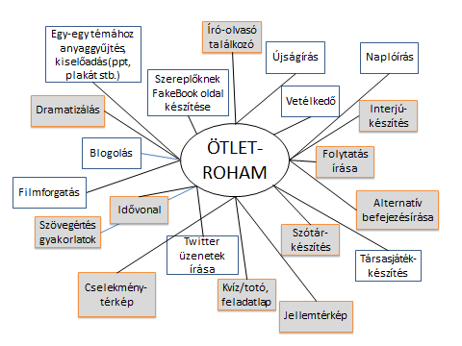
1. ábra: Ötletroham a feldolgozás módszereire
3. Megvalósulás
A regény elolvasására 1,5 - 2 hónap állt a tanulók rendelkezésére november közepéig, annak a függvényében, hogy hogyan sikerült beszerezni azokat, ill. a könyvtári könyvek hogy forogtak. A gyakorlott olvasók pár nap alatt elolvasták (ők is továbbadták azoknak a könyveiket, akik nem tudták, vagy csak később tudták megvenni), a kevésbé gyakorlottaknak szüksége volt a rendelkezésre álló teljes időre. Felajánlottam a közös délutáni olvasás lehetőségét a könyvtárban, de erre végül nem mutatkozott igény. Szülői visszajelzésekből tudom, hogy voltak olyan gyerekek, akiknek ez volt az első könyve, amit egyedül végigolvastak, illetve volt olyan tanuló is, akinek az édesanyja olvasta fel esténként a regényt. A szeptemberi és októberi magyarórákon beszéltük meg, hogy ki hol tart, így követni tudtam az olvasási sebességet (szigorú titoktartásra köteleztük azokat, akik már a 2. részt is elolvasták).
A 2. ábra áttekintését adja a „regényfeldolgozás” feladatainak a munkaforma (egyéni, ill. csoportmunka), illetve a feladat jellege (rajzos/grafikus, szöveges, dramatikus) szerint.

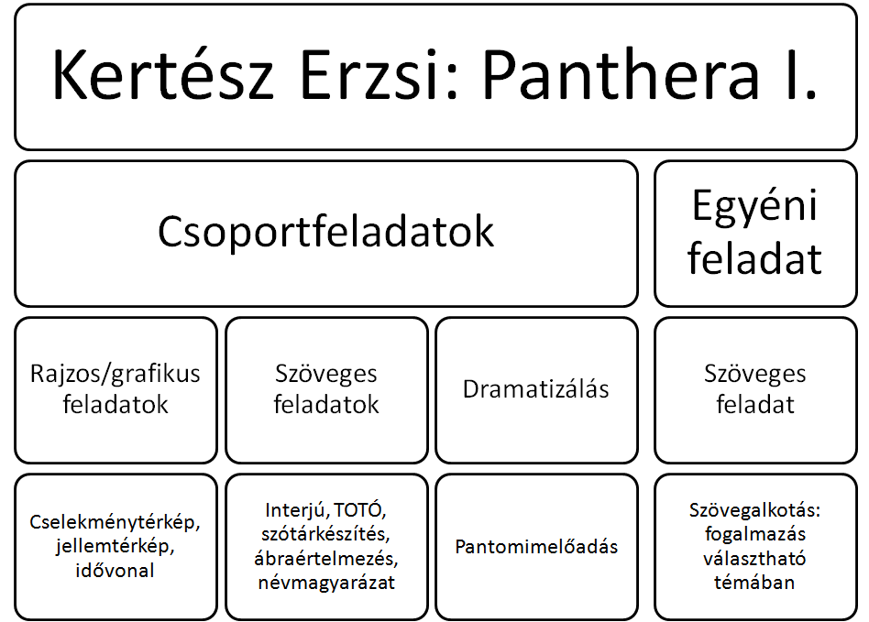
2. ábra: A projekt felépülése a munkaforma és a feladatok jellege szempontjából
A 3. ábra órákra lebontva tartalmazza a tevékenységeket/feladatokat (zárójelben a feladatlapon található sorszámmal), valamint a tantárgyat, amely keretében megvalósultak (a könyvtárhasználat a magyar nyelv befogadó tárgyban jelenik meg). A Kertész Erzsivel készült interjút (5.) nem tanórai keretek között írták meg a gyerekek.

Tanórák  sorszáma | Tanórai tevékenység/feladat | Tantárgy
1. | Előkészítés | irodalom
2. | Író-olvasó találkozó | irodalom
3-4. | TOTÓ (1.), pantomim előadás, idővonal (2.) | irodalom, tánc és dráma
5. | Cselekménytérkép (3.) | irodalom
6. | Szövegértés - szótárkészítés (6.) | magyar nyelv (könyvtárhasználat)
7. | Szövegértés - ábraértelmezés (7.) | magyar nyelv
8-9. | Névmagyarázat (8.) és jellemtérkép (4.) | magyar nyelv, irodalom
10. | Egyéni munkák bemutatása | magyar nyelv
11. | Összegzés, értékelés | magyar nyelv, irodalom
3. ábra: A tevékenységek összefoglaló táblázata

3.1. Előkészítés
A csoportalakítás spontán történt. Alig kezdtük el a közös munkát, nem ismertem őket még, s úgy véltem, az is motiváló, ha azokkal működhetnek együtt, akikkel szeretnének, illetve tovább vihetik az alsó tagozaton kialakított csoportjaikat. Természetesen ennek a megoldásnak is vannak hátulütői. Mint minden osztályban, ebben is vannak olyan gyerekek, akik valamiért a margón vannak, akik kiszorulnak azokból a csoportokból, ahová tartozni szeretnének. Ők végül egy külön csoportot alkottak, rájuk fokozottan figyeltem.
A 4 fős csoportok (továbbiakban csapatok) nevet is választottak maguknak, így lettek Hártyáslábú sakálok, Akaritvadászok, Kincsvadászok, Hegymászók, Küldetés, A csapat, Tenyérbemászók, Akaritok.
Az órákra hozták magukkal a tanulók a köteteket (min. páronként egy), amelyeket minden órán lehetett/kellett használni.
A csapatok az elkészült anyagaikat projektnaplóba gyűjtötték. A következő órákon a csoportos feladatokkal a feladatlap (1. mell.) mentén, de nem számsorrendben haladtunk.
3.2. A kezdet – Online író-olvasó találkozó
Annak, hogy kortárs művet olvasunk, hallatlan nagy előnye, hogy a tanulókban felmerülő kérdésekre magától az írótól kaphatnak választ. Jó, ha a gyerekekben tudatosodik, hogy az írók itt élnek közöttünk, nem csak az irodalomkönyvek lapjain. Pár éve, amikor lehetőségünk volt Lackfi Jánost meghívni, a következő, a rendezvényt hirdető plakát előtt két kisfiú közötti párbeszédnek voltam a fültanúja: Nézd, jön Lackfi János! – Te, az még él?
Az egyértelmű volt, hogy az íróval történő személyes találkozásra most nincs lehetőség, ezért a legnépszerűbb közösségi oldalon (Facebook) felvettem a kapcsolatot Kertész Erzsivel, aki örömmel vállalta, hogy online (Skype) válaszol a gyerekek kérdéseire.
A Panthera projektünk tehát az íróval történő félig személyes találkozással kezdődött az iskolai könyvtárban. (4. ábra)

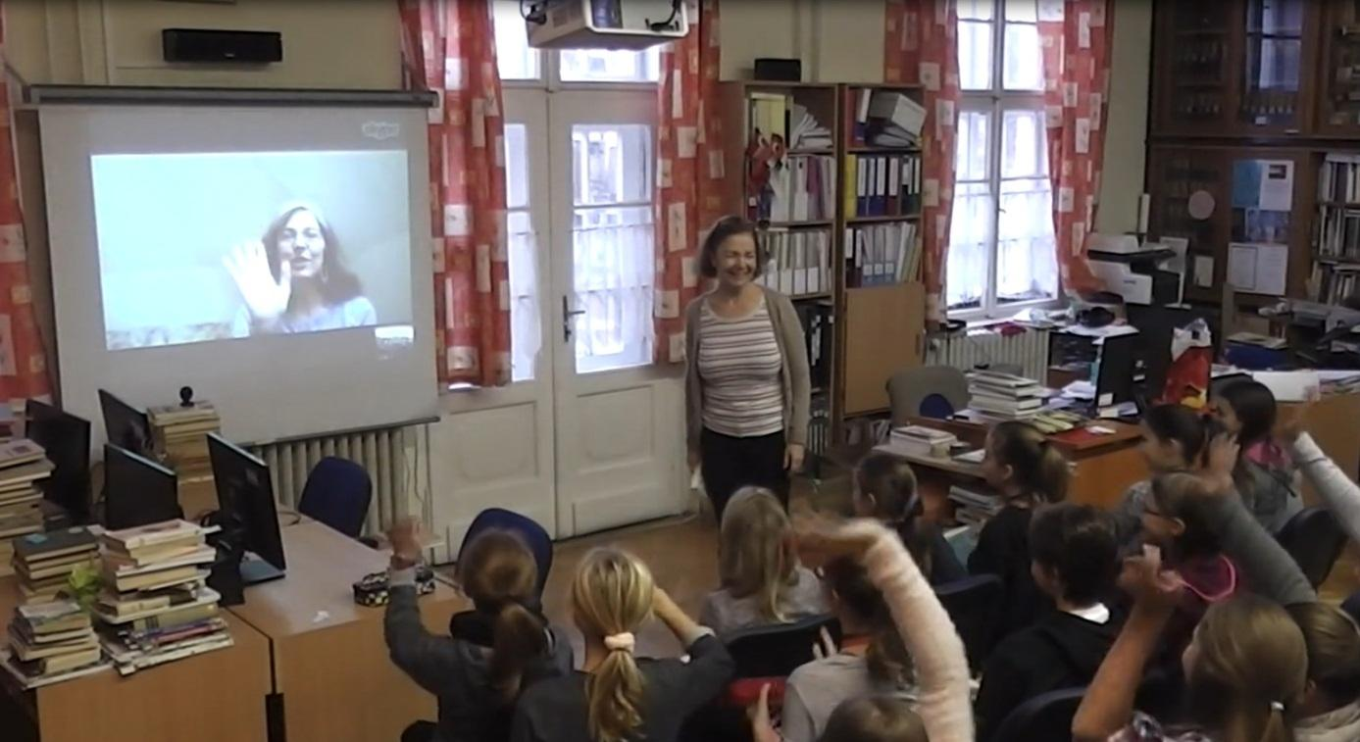
4. ábra: „Találkozás” Kertész Erzsivel
- Előzetes felkészülés: olyan kérdésekkel készültek a csapatok, amelyekre nem találhattak az interneten választ, ill. a elsősorban a könyvre vonatkoztak.
- Az online író-olvasó találkozón a diákok feltehették a kérdéseiket, s mindre választ is kaptak.
- A későbbiekben a feladatlap (1. mell.) 5. pontjának megfelelően a csapatok önálló munkaként (nem tanórai keretek között) a találkozó alapján elkészítették a saját interjújukat/riportjukat az íróval (pl.: 2. mell.).

3.3. Cselekmény – TOTÓ
A cselekmény gyors felidézésére TOTÓ-t állítottam össze (3. mell., Feladatlap 1. feladat). Ez gyakorlatilag egy klasszikus papíralapú feleletválasztós teszt, amelyet más, digitális alkalmazással (LearningApps, Kahoot, Redmenta stb.), ill. IKT eszközökkel is meg lehet valósítani.

3.4. Cselekmény – Pantomim és idővonal
A cselekmény részletezéséhez annyi részre bontottam a regényt, ahány csapatunk volt (8). A csapatok fejezetkártyát húztak, majd a feladatlap (1. mell.) 2. pontjában megfogalmazottak szerint adtak elő egy pantomim jelenetet a húzott fejezeteikből – véletlenszerű sorrendben. A többi csapatnak fel kellett ismernie a jelenetet, majd a részleteket sorrendbe állítva kitölteni az idővonalat (4. mell.). Végül ellenőrzés gyanánt megszületett a regényből egy pantomim előadás.
3.5. Cselekmény - Cselekménytérkép
Mivel a cselekmény két szálon fut és jellemzően két helyszínen játszódik, érdemesnek tartottam a grafikai/vizuális megjelenítésre is – annál is inkább, mert az osztály emelt óraszámban tanulja a rajz és vizuális kultúra tárgyat. A cselekménytérkép valójában egy folyamatábra, amely segítségével jól szemléltethető a cselekményvezetés. Találkoztak már hasonlóval az irodalom-munkafüzetükben, lényegében ennek az analógiájára készíthették el a saját térképüket (pl. 5. ábra). A térképek elkészülte után a képtárlátogatás módszerrel (a csoportok úgy értékelik a többi csoport munkáját, hogy a teremben körbejárva az asztalokra vagy a falra kitett elkészült munkákhoz megjegyzéseket fűznek) vizsgálták meg a csapatok egymás műveit, post-itekre írva a véleményüket. Az észrevételek alapján a csapatok még alakíthattak a térképükön, amelyek aztán az iskolai könyvtárat díszítették.

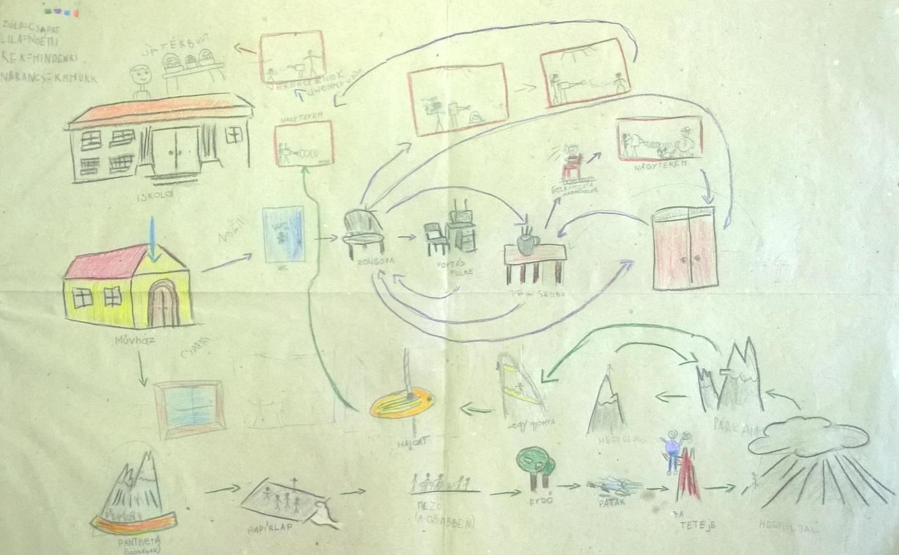
5. ábra: A Hártyáslábú sakálok cselekménytérképe
3.6. Szövegértés – Szótárkészítés
A szöveg megértésének megkönnyítéséhez közös szótárat készítettünk a könyvtárban a feladatlap 6. pontja alapján. Sablont (5. mell.) kaptak a szócikk elkészítéséhez, a forrásokat maguknak kellett megkeresniük a kézikönyvtárban (jellemzően a Magyar értelmező kéziszótárat és az Idegen szavak és kifejezések szótárát használták), ahonnan kimásolták a szó jelentését. A szavak kikereséséhez ismét át kellett olvasniuk a kijelölt fejezeteket, mérlegelniük, hogy mi az, aminek a jelentése nem egyértelmű számukra. Az új ismereteket a csapatok előbb páros szóforgóval egymás között osztották meg, majd páronként keveredtek egymással a csapatok. Végül a táblára a betűrendbe sorolás szabályai szerint kerültek fel a szavak, elkészült a szótárunk (a későbbiekben közös pl. Google dokumentumban dolgozva már a megosztás is megtörténhet).
A gyerekek a következő szavakat választották: alibi, analfabéta, asszisztens, expedíció, gázrezsó, geológus, grafikon, hasadék, hóhatár, illusztráció, instrukció, karabiner, klipsz, kolostor, kommentál, légszomj, máglya, mamba, mánia, megafon, monotónia, naiv, ovális, reakció, recepció, stratégia, szenzáció, szenzáció, tájoló, teakonyha, teketória, trauma.

3.7. Szövegértés – Ábraértelmezés
A regény egyik erénye a vizualitása, s ebbe nem csupán az illusztrációt értem bele, hanem a főszereplő, Kismukk által készített ábrákat, táblázatokat, grafikonokat is. Életkoruknál fogva nem voltam azonban biztos abban, hogy a gyerekek tudják is értelmezni ezeket. A következőkben a csapatok kigyűjtöttek néhányat a regényből (pl. Ki mennyire félt a kaland során, Függeszkedés táblázat, A tenyérbemászó bogár aktivitása, Az akarit/csendkavics színsprektuma az időjárás függvényében), s a közös értelmezések - kérdések és állítások megfogalmazása (igaz-hamis) és megválaszolása - után oldották meg a feladatlap 7. feladatát, amely Noémi különböző tevékenységekkel töltött óráinak a számát tartalmazta. A tevékenységsor Noémi sokszínűségét is bemutatja, hozzájárul jellemének a megértéséhez. Az ellenőrzés ebben az esetben frontálisan történt.

3.8. Jellemek – Névmagyarázat és jellemtérkép
A regény szereplőinek szellemes beszélő neveik vannak. Kíváncsi voltam, a gyerekek felismerik-e ezeket a jelentéseket - hiszen sokat adnak hozzá a szereplők jelleméhez -, ezért állítottam össze egy gyors és általam könnyűnek gondolt feladatot (8. feladat) – de ez lett a gyerekek számára az egyik legnehezebb. Nem ismerték fel a többletjelentéseket, nem asszociáltak, úgyhogy ezek felismerésére, magyarázatára, a háttérismereteik előhívására több időt kellett szánnunk, rávezető kérdésekkel felismertetni az összefüggéseket.
A jellemek mélyebb vizsgálatához jellemtérképet használtunk (1. mell. 4. feladat). Ennek a készítését már gyakoroltuk a Mesék témakörnél is. Az ábrán a legfontosabb külső-belső jellemvonásokat, kapcsolatokat tüntették fel a gyerekek, az indoklás, érvelés szóban történt. Most tanulják, hogy állításaikat érvekkel támasszák alá. A könyv gyerekszereplői, illetve a felnőttek közül Rozika és Meredek Johnny szerepelt a szereplőkártyákon. A jellemtérképek bemutatása az osztály előtt történt, az érvelés több esetben nem kis vitát váltott ki, így lehetőség volt az érveket és ellenérveket ütköztetni - ennek gyakoroltatása állandó feladatunk.

3.9. Egyéni feladat - szövegalkotás
Mivel az egyéni feladat egy önálló szöveg létrehozása volt (6. mell., példa: 7. mell.), a feladat bemutatására (mindenki felolvassa az alkotását) nem lett volna idő, s valószínűleg nem is lett volna igazán sikeres: nem mindenki olvasta volna fel szívesen, amit írt, illetve nem mindenkit érdekelt volna a másik alkotása. Ehelyett beszélgető kört alakítottunk (32 gyerekkel nem is olyan egyszerű), ahol a három témakört jártuk körbe, illetve elmondhatták, miről és mit lehetett volna még írni. Annak, aki szívesen felolvasta, amit írt, lehetőséget adtunk rá, és közösen megbeszéltük. A csapatok értékelésébe az egyéni feladat nem számított bele, erre külön kaptak a gyerekek osztályzatot.

3.10. Villámkérdések
A gyerekek imádnak versenyezni, így az órák végén villámkérdésekkel gyűjtötték a pontokat, óránként 4-5 kérdésre került sor. (8. mell.) A villámkérdéseket a gyerekek is írhatják és küldhetik egymásnak (feladatküldés), de ez sajnos most nem fért bele.

4. Értékelés
A projekt értékelése kétféle módon zajlott. Egyrészt vezettem egy táblázatot (alapja a 6. ábrán látható), ahol a gyerekek követhették a pontszámok alakulását – ez volt a tanári értékelés, ami végül osztályzattal zárult, de mindenki kapott egy csendkavicsot/akaritot is (sokan a tanév végéig a tolltartójukban hordták magukkal). A táblázat megmutatta számomra azt is, hogy melyek voltak az eredményes, ill. kevésbé eredményes feladatok. A cselekménnyel kapcsolatos feladatok sikerültek a legjobban, azaz figyelmesen olvasták a regényt, emlékeztek a részletekre, észrevették a kapcsolódási pontokat, elágazásokat. Ugyancsak jól sikerültek a szövegalkotó feladatok, az interjú, illetve a táblázatban nem szereplő egyéni fogalmazások is. Kevésbé volt eredményes a névmagyarázat mellett a szótárkészítés. Ha újra előveszem ezeket a feladattípusokat, akkor mindenképpen újra kell értelmeznem őket (alaposabb előkészítés, több idő biztosítása stb.).
Másfelől ugyancsak beszélgető körben a gyerekek mondták el véleményüket a projektről. Pozitívumként értékelték az író-olvasó találkozót, a rajzos/grafikus feladatokat, a pantomimelőadást, a jellemtértépek megvitatását. A legjelentősebb negatívum az időhiány volt. Szerettek volna jobban elmélyülni, zavarta őket az időnkénti siettetés. Ezzel én is egyet értek, vagy kevesebb feladatot kell összeállítanom, vagy több időt biztosítanom az elkövetkezőkben.
A továbbiakban az értékelést tovább szándékozom finomítani (írásos tanulói értékelés), illetve az önértékeléssel kibővíteni.

Feladat | max. pont | X csapat pontszáma | Feladatátlag | Megjegyzés
TOTÓ | 14 |  |  | minden jó válasz 1 pont
Idővonal | 18 |  |  | jelenetválasztás + előadás + az idővonal elkészítése (5+5+8)
Térkép | 10 |  |  | tartalmi megfelelés+kivitelezés
Jellem-térkép | 15 |  |  | tartalmi megfelelés+kivitelezés+előadás
Interjú | 10 |  |  | három kérdés és válasz, megfogalmazás, külalak (6+2+2)
Név-magyarázó | 12 |  |  | közvetlen és átvitt jelentés (2)
Szótár | 8 |  |  | 4 szó kiválasztása + jelentés + forrás feltüntetése (4+4)
Kismukk ábrája | 21 |  |  | tevékenységek és időtartam+tevékenység és indoklás + betűrend ( 8+2+11)
Villám-kérdések | 20 |  |  | minden jó válasz 1 pont
Összpontszám | 128
Százalékos eredmény | 100%

6. ábra: Értékelőtáblázat
Összegzés
Nehéz azonnali hatást lemérni akkor, amikor nevelésről van szó. A munkánk sokszor évek, évtizedek alatt érik be, az elvetett mag akkorra hoz termést. De ha csak a közvetlen célomat nézem, a tanév vége felé A Pál utcai fiúk megbeszélésekor támaszkodhattam a Panthera feldolgozás tapasztalataira, eredményeire, a közös munka rutinszerűen zajlott, s elsősorban a szereplők jellemének összehasonlítása jó alkalom volt a párhuzamok felfedezésére, az indítékok megértésére.
Összességében úgy ítélem meg, hogy az elképzeléseimet döntően meg tudtam valósítani, a következőkben nagyobb hangsúlyt fogok fektetni a könyvtári információszerzésre a tantárgyi integráció kiaknázásával, árnyaltabb, esetleg gamifikációs értékelést fogok használni, valamint kibővítem az értékelések sorát az írásos tanulói értékeléssel és az önértékeléssel.

Felhasznált irodalom
51/2012. (XII. 21.) EMMI rendelet a kerettantervek kiadásának és jóváhagyásának rendjéről. <http://njt.hu/cgi_bin/njt_doc.cgi?docid=157752.353176> Utolsó letöltés: 2018.05.15.
110/2012. (VI. 4.) Korm. rendelet a Nemzeti alaptanterv kiadásáról, bevezetéséről és alkalmazásáról. - I.3. A műveltségi területek anyagai <http://njt.hu/cgi_bin/njt_doc.cgi?docid=149257.350246> Utolsó letöltés: 2018.05.15.
Gyermekirodalmi adatbázis. Bp., Könyvtári Intézet, HUNRA, é.n. <http://ki2.oszk.hu/gyerekirodalom/index.php> Utolsó letöltés: 2018.05.15.
Kagan, Spencer: Kooperatív tanulás. Bp., Önkonet, 2004. 24:3 p.
Kertész Erzsi: Panthera 1. A hógömb fogságában. Bp., Pagony, 2016. 288 p.
Könyv és Nevelés 2009. 2. sz. Olvasáspedagógia rovatának írásai. <http://folyoiratok.ofi.hu/konyv-es-neveles/lapszamok/2009-2> Utolsó letöltés: 2018.05.15.
Martin, George R. R.: Sárkányok tánca. A Tűz és jég dala ciklus ötödik kötete. Pécs, Alexandra, 2014. 1149 p.
Pető Györgyi: Sokszínű irodalom munkafüzet 5. Szeged, Mozaik, 2017. 103 p.
Szabó Fruzsina: „A kilencedikes irodalmi anyagból mindent el lehet hagyni, Petőfi előtt nincs kötelező szerző” Eduline, Bp., HVG, 2018.02.12. <http://eduline.hu/kozoktatas/2018/2/13/szakgimnaziumi_irodalomtanitas_interu_4GPLA6> Utolsó letöltés: 2018. május 15.
Vekerdy Tamás: Kicsikről nagyoknak 2. Az iskoláskor. Bp., Park, 1997. 124 p.

Mellékletek
1. melléklet – Feladatlap (egyszerűsített formázással)
Kertész Erzsi: Panthera
Feladatlap csapatoknak
Olvassátok végig a feladatokat, osszátok fel a munkát a csapattagok között!

1. TOTÓ (lsd: 3. mell.)
2. Idővonal
a) Válasszatok ki a fejezetkártyán (lila tulipános) kihúzott fejezetekből egy részletet!
b) Pantomimként (hang nélkül, csak gesztusokkal, mimikával, testtartással stb.) adjátok elő úgy, hogy a csapat minden tagja szerepeljen benne! Nem árulhatjátok el a többi csapatnak, hogy melyik fejezethez készült az előadásotok.
c) A bemutató során a többi csapatnak fel kell ismernie azt a jelenetet, amit előadtok, s majd nektek is a többiek előadását.
d) A csapatok előadásait tegyétek időrendbe! Töltsétek ki az Idővonalat!
Rajzos feladatok
3. Készítsetek színes, ábrákkal kiegészített térképet a regény főbb helyszíneiről a mellékelt csomagolópapírra! (ötletadó a munkafüzet 5. oldalának térképe)

4. Készítsétek el a jellemkártyán (narancssárga pulis) kihúzott szereplő jellemtérképét a mellékelt kisebb csomagolópapírra!
Írásos feladatok
5. Írjátok meg az interjút Kertész Erzsivel az író-olvasó találkozó alapján!
6. Panthera-szótár – Szótárkészítés a regényhez
A kihúzott fejezeteitekből keressetek ki 4 (1-1) olyan szót, amelynek vagy nem tudjátok a jelentését, vagy nem vagyok benne biztosak. A mellékelt lapokra egyenként írjátok fel a szavakat (címszó) a jelentésükkel (szócikk) és a felhasznált forrással (szótár) együtt! A címszavakat betűrendbe sorolva összeáll a Panthera-szótár!

7. Kismukk ábrája (Noémi különböző tevékenységekkel töltött óráinak száma) alapján jobban megismerhetitek Noémit. Az ábrát tanulmányozva válaszoljatok a kérdésekre!

7.1. Vannak olyan tevékenységek, amelyekkel ugyanannyi időt töltött Noémi. Melyek ezek? Soroljátok fel őket, és írjátok oda azt is, hogy melyikkel mennyi időt töltött!
7.2. Mire fordította a legkevesebb időt? Vajon miért?
7.3. Kismukk nem rendszerezte az ábráját. Hogy nézne ki a tevékenységek sora, ha betűrendben sorolta volna fel őket?

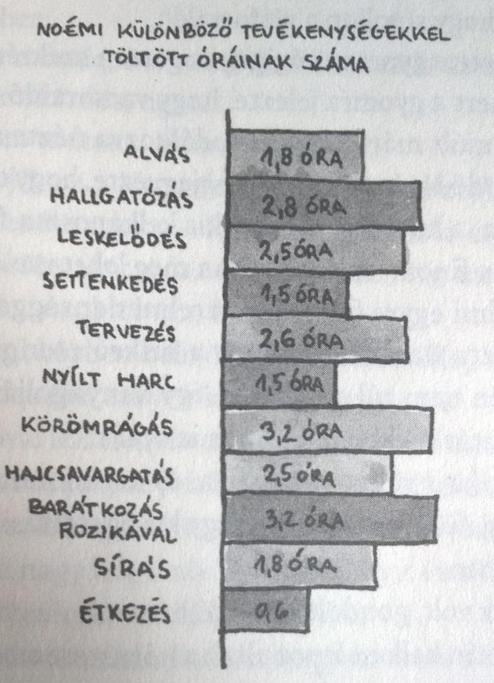 | 1. ……………………………………..  2. ……………………………………..  3.………………………………………..  4. ……………………………………..  5. ……………………………………..  6. ……………………………………..  7. ……………………………………..  8. ……………………………………..  9. ……………………………………..  10. …………………………………..

8. Mit árul el a szereplőkről a nevük? Szerintetek miért így hívják őket? Mivel tudjátok alátámasztani az állításotokat?

Meredek Johnny:
Havasi Lavínia:
Gekkó:
Everest – Nemereszt:
Kismukk:
Hétfejű Helga:

2. melléklet – A küldetés csapat interjúja
Kis riport Kertész Erzsivel
Ezen a napon a könyvtárban Kertész Erzsivel Skype-oltunk. Kérdéseinkre így válaszolt Erzsi:
A. B. ezt a kérdést tette fel:
- Mi volt a célja a könyvvel?
Válasz:
- A szórakoztatás, mivel a könyvből eddig két rész is kijött, célja a nem múló izgalom.
C. D. a következő kérdést tette fel:
- Miért pont a hegymászást választotta témának?
Válasz:
- Azért, mert izgalmas sport, és a gyerekek számára veszélyes, így el tudtam érni, hogy a gyerekek számára a könyv izgalmas legyen.
E. F. ezt a kérdést tette fel:
- Hogy került az akarit a patakba, amikor az összes a hegy belsejében volt?
Válasz:
- Erről a második részben lesz szó.
G. H. ezt a kérdést tette fel:
- Kiről mintázta a szereplőket?
Válasz:
- Ezt magam sem tudom.

Köszönjük a figyelmet!

3. melléklet – TOTÓ megoldással
Kertész Erzsi: Panthera - A hógömb fogságában
TOTÓ

1. Kik akartak igazából hegymászók lenni?
1. Gekkó és Hétfejű Helga
2. Virág és Noémi
x Vince és Kismukk
2. Hogyan fejleszti Kismukk a mászóképességét?
1. az emeletes ágyról ugrál le egy matracra
2. függeszkedik a diófán és néha a tetőre is átmászik
x régóta jár falmászásra a szomszéd városba
3. Mitől világszenzáció a Panthera?
1. a hegy csúcsa egy orchideára emlékeztet
2. ez a Föld legmagasabb hegye, magasabb a Mount Everestnél
x eddig elkerülte a tudósok figyelmét, észre sem vették, hogy ott van
4. Miért maradt Noémi kívül a hógömbön?
1. mert éppen WC-re ment
2. mert rá nem hatott a kicsinyítőgép sugara
x mert aznap nem ment el a tanfolyamra
5. Hogy jutottak el a hógömbig a gyerekek, amikor lekicsinyítették őket?
1. Lavinia egyenként rakosgatta át őket a táborhelyre
2. Everest hátán jutottak el odáig
x Johnny egy papírlapon húzta oda őket
6. Milyen feladatot adott Johnny Kismukknak?
1. térképkészítés, fotózás, minden fontos dolog lejegyzetelése
2. főzés, a tábor élelemmel való ellátása
x sátorállítás, a túrafelszerelés karbantartása
7. Hogy hívják azt az ismeretlen állatot, ami a Panthera erdeiben él?
1. zöldkopoltyús békacinege
2. hosszúfülű sünkígyó
x hártyáslábú álsakál
8. Miért érzi Kismukk Vincét árulónak?
1. mert Gekkóval aludt egy sátorban
2. mert megette a pilótakekszét
x elvette az útinaplóját
9. Mivel sikerült elriasztani a sakálokat?
1. hangos kiabálással
2. a vaku villogtatásával
x vízzel öntötték nyakon őket
10. Mit mondott Johnny a szülőknek, amikor keresték a gyerekeket?
1. ellopták a mászófelszerelést és kivitték a piacra
2. ellopták a mászófelszerelést és az iskolában bujkálnak
x ellopták a mászófelszerelést és elszöktek hegyet mászni
11. Kit kicsinyített le egyszerre Noémi?
1. Rozikát és Nemeresztet
2. Gubót és Rozikát
x Lavinát és Kismukkot
12. Mivel lehet kinyitni a barlangot?
1. közönséges lakatkulccsal
2. egy kristállyal
x egy karddal
13. Mitől különleges kő az akarit?
1. miután ledarálják, ehetővé válik és kenyérre lehet kenni
2. óriási változásokat okoz abban, aki érintkezésbe kerül vele
x feloldódik a vízben, és kerti locsolásra alkalmas
13+1 Mit gondolt Kismukk, miért nem bántották a csúcson a démonok?
1. mert jó batárságban volt velük
2. mert cserébe otthagyott egy strucctojást
x mert nem magának akarja a követ

4. melléklet – Idővonal (az eredeti A/4-es méretben készült)
Panthera – IDŐVONAL
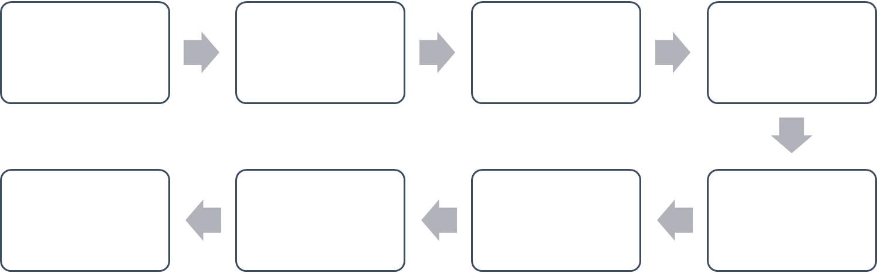

5. melléklet – Sablon a szócikkekhez

Forrás: ______________________________________________________

6. melléklet – Egyéni feladat
Válassz egy témát az alábbiak közül, és írj róla fogalmazást! Írd fel a lapra a neved és a csapatneved!
- Mire használnám, ha lenne csendkövem?
- Én így fejeztem volna be a regényt
- Én így folytatnám a történetet (ha még nem olvastad a második részt)
- Szabadon választott téma
7. melléklet – Mire használnám, ha lenne csendkövem?
G.S.: A fény
Ha nekem lenne csendkövem, felraknám a szegedi Dóm egyik tornyára. Tennék rá egy nagyítót úgy, hogy pontban 2018. június 21-én 10:07 perckor, a nyári napforduló időpontjában lenne felette a Nap, és fényével beragyogná a várost.
Ekkor Szegeden pár percig megállna a városban az élet. Az autók, buszok, villamosok mintha jéggé dermednének, az emberek pedig szoborrá válnának. A fény arra késztetné őket, hogy végiggondolják az életüket, és rájöjjenek arra, hogy min kellene változtatniuk. Ez arra is jó lenne, hogy az emberek rendezzék a gondolataikat. A csendkő ebben is segítene.
Az olyan szép lenne, ha a lelkiismeretünket, gondolatainkat a csendkővel megtisztíthatnánk!

8. melléklet – Villámkérdések megoldásokkal
- Hány éves korában tanult meg írni Kismukk? (4)
- Kit csúfolnak az osztálytársai havasi gyopárnak? (Virágot)
- Hogy hívják a gyerekek osztályfőnökét? (Anna néni)
- Melyik magazin jár Gekkónak és Helgának is? (Hegymászó)
- Melyik magazin jár csak Helgának? (Hegyrefel)
- Hányan vágtak bele a hegymászótanfolyamba? (6-an)
- Mivel kezdődött az egész kaland? (a hirdetéssel - 2. fejezet)
- Hol tartják a hegymászótanfolyamot? (művházban = művelődési házban)
- Milyen napra esett a nagy kaland kezdete? (péntek)
- Mit mondott Kismukk, mije fáj, hogy Johnnyék ne vegyék észre Noémit? (gyomra)
- Milyen eszköz segítségével tudtak a gyerekek Johnny-ékkal beszélgetni? (megafon)
- Milyen hangszer alatt bujkált Noémi a kórusteremben? (zongora)
- Hová bújt Noémi a portásfülkében Johnny elől? (a takarítószekrénybe)
- Minek nézték először a gyerekek a folyón átkelő salálokat? (kacsának)
- Hol találta meg Noémi a portás nénit? (a teakonyhában)
- Hová bújt Noémi a konyhában? (a mosogató alatti szekrénybe)
- Hányszor volt férjnél Rozika? (egyszer sem)
- Ki talált először csendkavicsot? (Kismukk)
- Mivel találkoztak először a gyerekek, amikor hangyaméretűek lettek? (Everesttel)
- Vince ezért iratkozott be a hegymászótanfolyamra (hogy legyőzze a tériszonyát)
- Milyen ételt készített Rozika Gubónak? (kelkáposztafőzeléket)
- Ki ért fel először a párkányra? (Kismukk)
- Kik cserélnek helyet a hógömbben? (Rozika és Vince)

Martin, George R. R.: Sárkányok tánca. A Tűz és jég dala ciklus ötödik kötete. Pécs, Alexandra, 2014. 525. p.
Vekerdy Tamás: Kicsikről nagyoknak 2. Az iskoláskor. Bp., Park, 1997. 122. p.
Pl.: Könyv és Nevelés 2009. 2. sz. Olvasáspedagógia rovatának írásai. <http://folyoiratok.ofi.hu/konyv-es-neveles/lapszamok/2009-2> Utolsó letöltés: 2018.05.15.
Pl.: Szabó Fruzsina: „A kilencedikes irodalmi anyagból mindent el lehet hagyni, Petőfi előtt nincs kötelező szerző” Eduline, Bp., HVG, 2018.02.12. <http://eduline.hu/kozoktatas/2018/2/13/szakgimnaziumi_irodalomtanitas_interu_4GPLA6> Utolsó letöltés: 2018. május 15.
110/2012. (VI. 4.) Korm. rendelet a Nemzeti alaptanterv kiadásáról, bevezetéséről és alkalmazásáról. - I.3. A műveltségi területek anyagai <http://njt.hu/cgi_bin/njt_doc.cgi?docid=149257.350246> Utolsó letöltés: 2018. május 15.
51/2012. (XII. 21.) EMMI rendelet a kerettantervek kiadásának és jóváhagyásának rendjéről. http://njt.hu/cgi_bin/njt_doc.cgi?docid=157752.353176> Utolsó letöltés: 2018. május 15.
2. melléklet az 51/2012. (XII. 21.) EMMI rendelethez. 11-99. p. <http://doc.hjegy.mhk.hu/20125H20000051_56.PDF> Utolsó letöltés: 2018.05.15.
i.m. 22-23. p.
i.m. 67-68. p.
i.m. 68-69. p.
i.m. 15. p.
i.m. 14-15. p.
i.m. 17. p.
i.m. 467. p.
Gyermekirodalmi adatbázis. Bp., Könyvtári Intézet, HUNRA, é.n. <http://ki2.oszk.hu/gyerekirodalom/index.php> Utolsó letöltés: 2018.05.15.
Kertész Erzsi: Panthera 1. A hógömb fogságában. Bp., Pagony, 2016. borítószöveg
Pető Györgyi: Sokszínű irodalom munkafüzet 5. Szeged, Mozaik, 2017. 5. p.
Kagan, Spencer: Kooperatív tanulás. Bp., Önkonet, 2004. 12:6-12:7. p.
Kagan i.m. 12:1-12:2. p.
Kertész i.m. 7. p.
i.m. 12. p.
i.m. 84. p.
i.m. 106. p.
i.m. 139. p.
Kertész Erzsi: Panthera 1. A hógömb fogságában. Bp., Pagony, 2016. 139. p.

